Компания АиТ® Софт | 
Офис: Москва, ул.Большая Почтовая, д.55/59
Телефон / факс (495) 984-82-81
e-mail: ait@aitsoft.ru, HTTP: //www.aitsoft.ru

Методическое пособие

Организация социальной выплаты при рождении ребенка

Документ составил:
Колесников В.Е.
22 февраля 2008 года.

Организация настроек для социальной выплаты при рождении ребенка

Требования:
С 1 января 2008 года единовременная социальная помощь при рождении ребенка, выданная работодателем своим сотрудникам, не облагается НДФЛ и ЕСН до 50 тысяч в год на каждого ребенка. (По другим сведениям ЕСН не облагается и после 50 тыс.руб)

Решение:

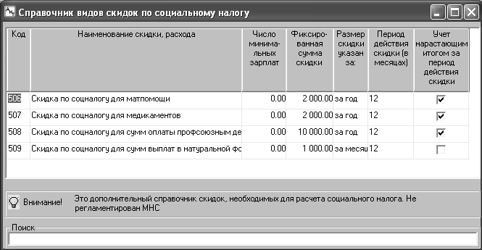
Организуем скидку по соцналогу
Открываем Справочник видов скидок по социальному налогу.
Добавляем новую строку и заполняем соответствующие поля. Код справочника может быть любой, но не повторяющий уже имеющиеся.
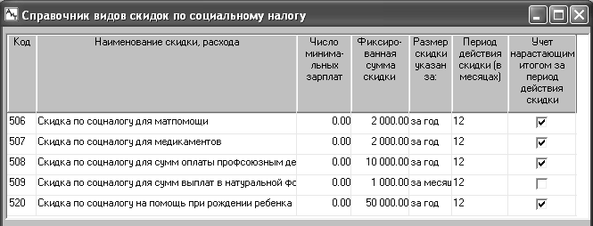

Организуем вычет по НДФЛ
Открываем Справочник видов вычетов на отдельные виды доходов.
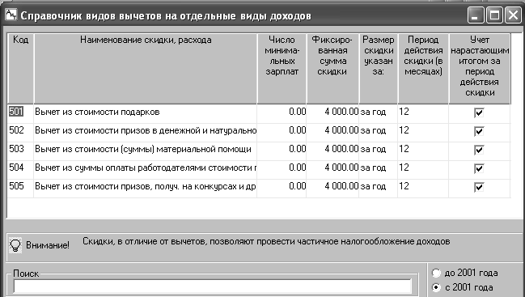
Добавляем новую строку и заполняем соответствующие поля. Код справочника может быть любой, но не повторяющий уже имеющиеся.
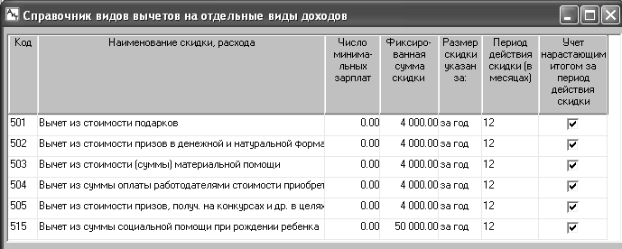

Организуем код дохода
Открываем Справочник видов доходов.
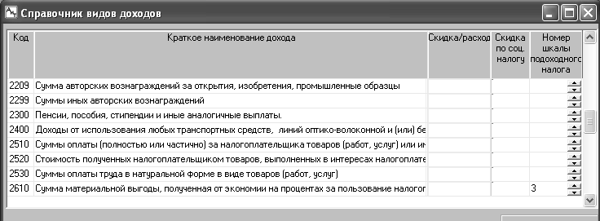
Так как на настоящий момент времени (февраль 2008гю) нет законодательно утвержденного кода дохода по такой выплате, придумываем сами. Ближайший код 2301 или 2310 (на выбор).
Добавляем новую строку и заполняем ее в соответствии с настройками: Скидка/расход – Справочник вычетов, код 515; Скидка по соц. налогу – Справочник скидок, код 520; номер шкалы НДФЛ - №1 (или та шкала, по которой налог составляет 13%). Если номер шкалы подоходного налога явно не указан, то по умолчанию принимается шкала №1.
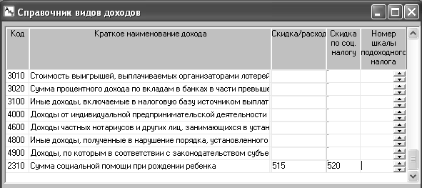

Организуем Справочник начислений
Создаем новый вид начисления с расчетом «по сумме», входимостями в Общий и Совокупный доход (для удержания НДФЛ), с кодом дохода – в соответствии со Справочником видов доходов, и входимость во все фонды социального налога. Финансовую операция (проводки) пока выбираем любую, так как на проверку расчетов она никак не влияет.
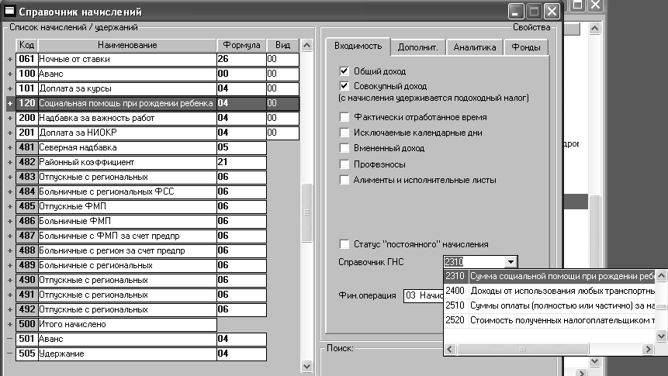

Создаем начисление
Для удобства и простоты проверки расчетов примем нового работника. Карточка начислений и Карточка оперативного архива у такого работника чистая.
Сделаем первое начисление.
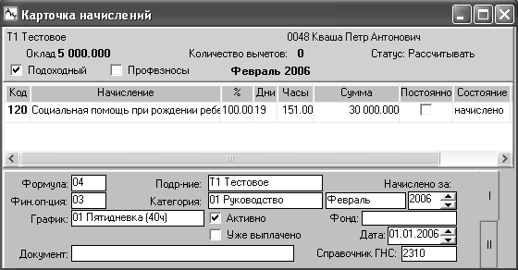
Проверяем: сумма начисления 30000 (НДФЛ и соц. налог удерживаться не должны), формула – 04 (по сумме), код дохода – 2310.

Выполняем расчет
Выполняем первый расчет.
Как и ожидалось, НДФЛ не удержан.

Т1 Тестовое
0048 Кваша П.А.
Расчетный листок за Февраль 2006
----------------------------------------------------------
М-ц Дни Часы Код Наименование Сумма
----------------------------------------------------------
2 19 151.00 120 Социальная помощь при ро 30 000.00
Итого начислено 30 000.00
Итого удержано .00
Итого к выдаче 30 000.00
----------------------------------------------------------
Общий доход: 30 000.00 Облагаемый: .00
НДФЛ : .00 Итого вычетов: .00
----------------------------------------------------------
Проверяем правильность отображения расчета в оперативном архиве и суммы начисленного ЕСН.
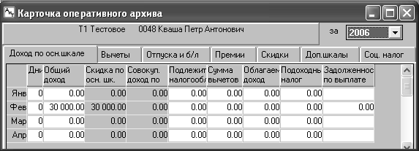
Весь доход показан как скидка. Проверяем закладку Скидки.
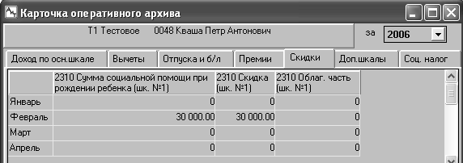
В архиве отражается не только код дохода со скидкой (2310), но и номер шкалы НДФЛ, по которой эта скидка применяется (№1).
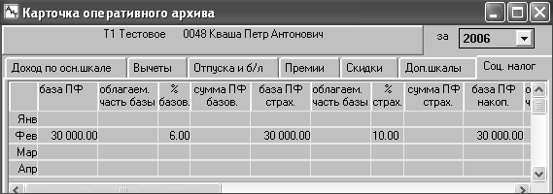
Базовая сумма для расчета ЕСН подбирается, а облагаемая часть равна нулю.
Теперь увеличим сумму начисления выше обозначенной границы и повторим расчет.
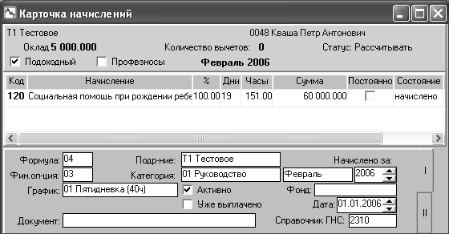
Т1 Тестовое
0048 Кваша П.А.
Расчетный листок за Февраль 2006
----------------------------------------------------------
М-ц Дни Часы Код Наименование Сумма
----------------------------------------------------------
2 19 151.00 120 Социальная помощь при ро 60 000.00
Итого начислено 60 000.00
2 780 Налог на доходы 1 300.00
Итого удержано 1 300.00
Итого к выдаче 58 700.00
----------------------------------------------------------
Общий доход: 60 000.00 Облагаемый: 10 000.00
НДФЛ : 1 300.00 Итого вычетов: .00
----------------------------------------------------------
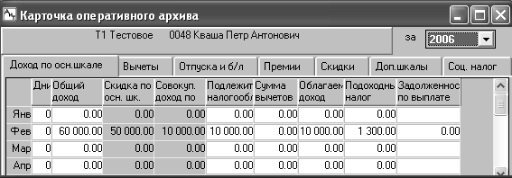
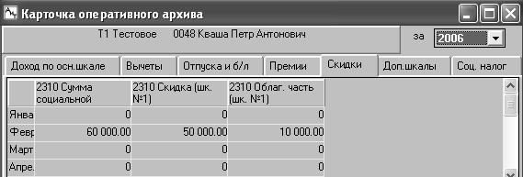
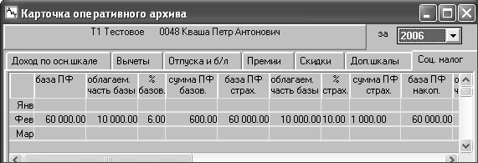
Оперативный архив четко отражает величину скидки, облагаемую часть, начисленный НДФЛ и начисленный ЕСН.

Переходим от теории к действительности
Теперь приблизим расчет к реальной жизни. Прежде всего, назначим работнику стандартные налоговые вычеты: на себя и на ребенка.

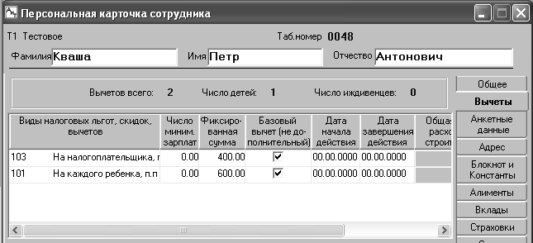
Проверяем работу вычетов.

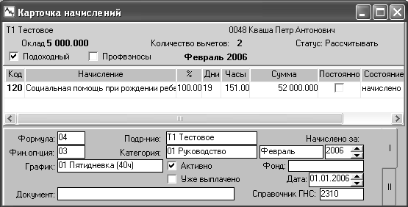

Т1 Тестовое
0048 Кваша П.А.
Расчетный листок за Февраль 2006
----------------------------------------------------------
М-ц Дни Часы Код Наименование Сумма
----------------------------------------------------------
2 19 151.00 120 Социальная помощь при ро 52 000.00
Итого начислено 52 000.00
2 780 Налог на доходы 130.00
Итого удержано 130.00
Итого к выдаче 51 870.00
----------------------------------------------------------
Общий доход: 52 000.00 Облагаемый: 1 000.00
НДФЛ : 130.00 Итого вычетов: 1 000.00
----------------------------------------------------------

Налогооблагаемая база = Общий доход – Скидки – Вычеты = 52000 – 50000 – 1000 = 1000
НДФЛ = 1000 * 0.13 = 130

Для большей убедительности, начислим еще и повременную оплату за 5 рабочих дней.
Т1 Тестовое
0048 Кваша П.А.
Расчетный листок за Февраль 2006
----------------------------------------------------------
М-ц Дни Часы Код Наименование Сумма
----------------------------------------------------------
2 5 40.00 001 Повременно 1 324.50
2 19 151.00 120 Социальная помощь при ро 52 000.00
Итого начислено 53 324.50
2 780 Налог на доходы 302.00
Итого удержано 302.00
Итого к выдаче 53 022.50
----------------------------------------------------------
Общий доход: 53 324.50 Облагаемый: 2 324.50
НДФЛ : 302.00 Итого вычетов: 1 000.00
----------------------------------------------------------

С начислением одного пособия разобрались.
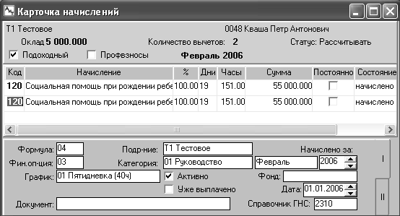
Теперь проверяем случай, когда начисляются сразу два пособия, например, в случае рождения двойни.

Т1 Тестовое
0048 Кваша П.А.
Расчетный листок за Февраль 2006
----------------------------------------------------------
М-ц Дни Часы Код Наименование Сумма
----------------------------------------------------------
2 38 302.00 120 Социальная помощь при ро 110 000.00
Итого начислено 110 000.00
2 780 Налог на доходы 7 800.00
Итого удержано 7 800.00
Итого к выдаче 102 200.00
----------------------------------------------------------
Общий доход: 110 000.00 Облагаемый: 60 000.00
НДФЛ : 7 800.00 Итого вычетов: .00
----------------------------------------------------------

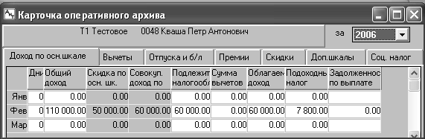
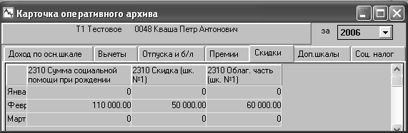
Результат расчета показывает, что добавление второй строки в Карточку начислений увеличивает сумму начисления, но никак не меняет правила расчета, в том числе и по скидке (НДФЛ) и по ЕСН.
Вывод: На разных детей должны быть разные выплаты с одинаковыми настройками.

Одинаковые настройки были заданы в Справочниках скидок, видов вычетов на отдельные виды доходов и начислений. А собирались все настройки в Справочнике видов доходов.

Редактируем Справочник видов доходов. Добавляем (копируем) новую строку дохода с кодом 2320.

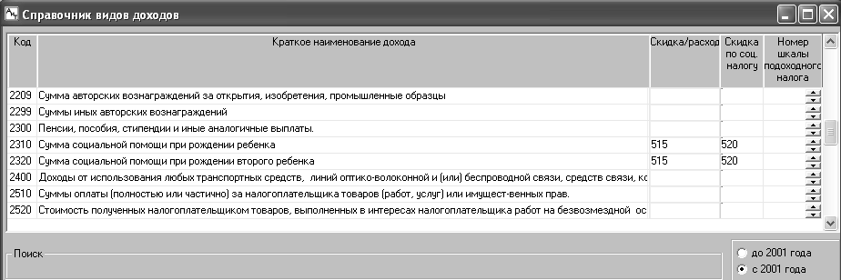

Редактируем Справочник начислений. Добавляем новый вид начисления с кодом 121.
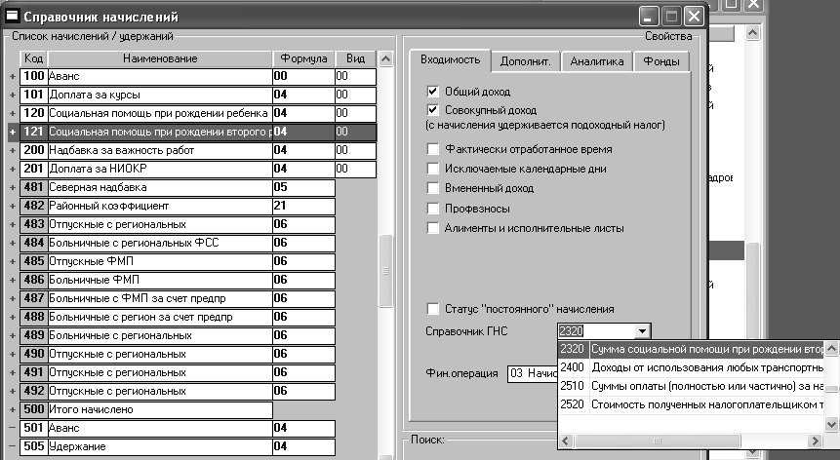
Все настройки по расчету и входимостям повторяются как у начисления с кодом 120, а код дохода по Справочнику МНС другой (2320).

Проводим начисление и расчет.

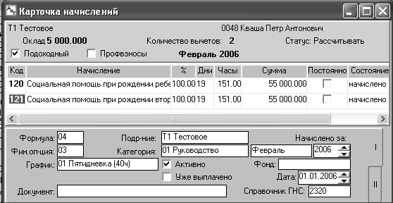
Т1 Тестовое
0048 Кваша П.А.
Расчетный листок за Февраль 2006
----------------------------------------------------------
М-ц Дни Часы Код Наименование Сумма
----------------------------------------------------------
2 19 151.00 120 Социальная помощь при ро 55 000.00
2 19 151.00 121 Социальная помощь при ро 55 000.00
Итого начислено 110 000.00
2 780 Налог на доходы 1 170.00
Итого удержано 1 170.00
Итого к выдаче 108 830.00
----------------------------------------------------------
Общий доход: 110 000.00 Облагаемый: 9 000.00
НДФЛ : 1 170.00 Итого вычетов: 1 000.00
----------------------------------------------------------

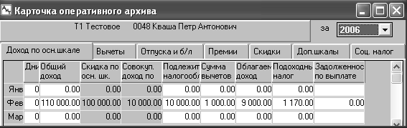
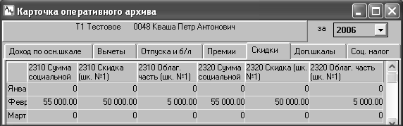
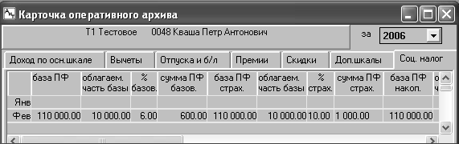
Проверяем удержание подоходного налога.
Облагаемый доход = (55000 + 55000) – (50000 + 50000) – 1000 = 9000
НДФЛ = 9000 * 0.13 = 1170
Теперь все настройки выполнены правильно, что и требовалось доказать!

